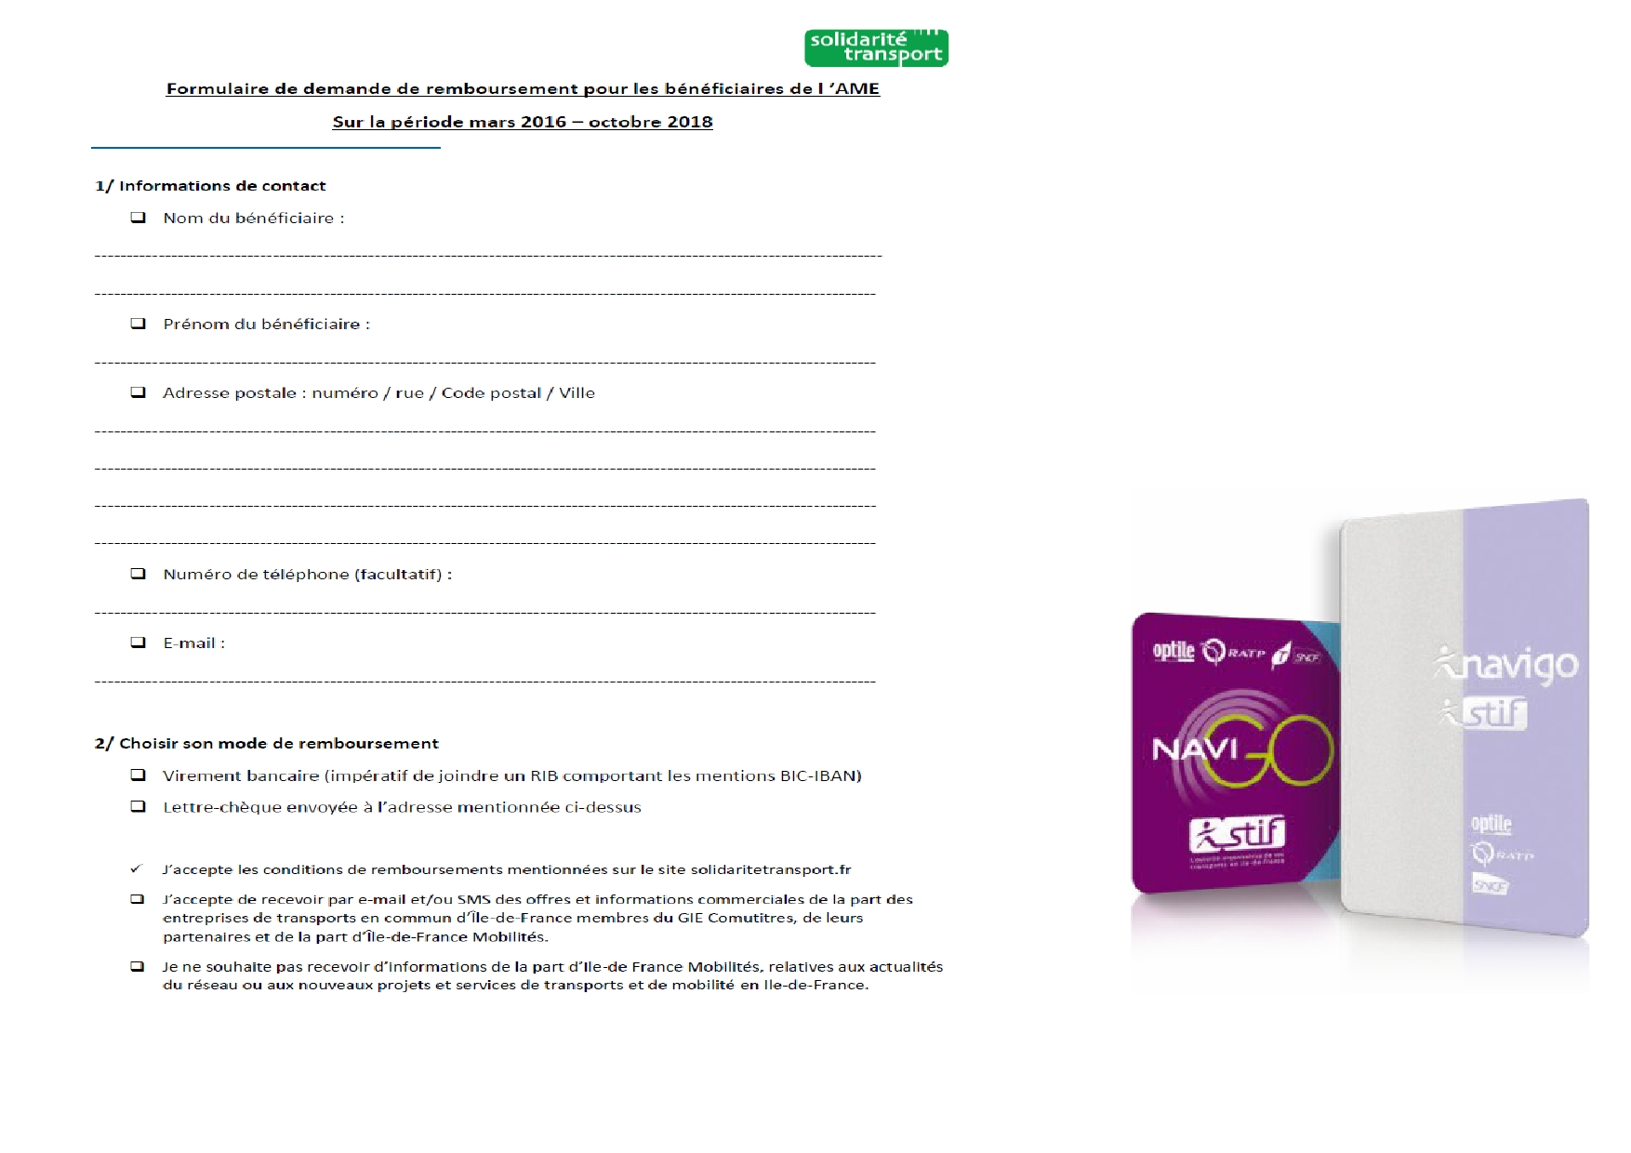
DEMANDEZ A
VOUS FAIRE
REMBOURSER!
AME +PASS NAVIGO DE MARS 2016 A OCTOBRE 2018

COMMENT DEMANDER LE REMBOURSEMENT DES 75% DE REDUCTION DU PASS NAVIGO POUR
LES BENEFICIARES DE L'AME DE MARS 2016 A OCTOBRE 2018 ?

FAIRE LA DEMANDE DE
REMBOURSEMENT

Remplir le formulaire que vous trouverez sur le
site de Solidarité transport ou au verso ou

Signer et joindre :
- Photocopie des cartes AME entre mars 2016 et
octobre 2018
- Photocopie du Navigo mois ou semaine (côté
de la photo) Ou copie du passe Navigo Découverte avec justificatifs d'achat des forfaits sur la période.
- RIB
Envoyer (de préférence en courrier
recommandé avec accusé de réception) à :

LE COLLECTIF MOBILITE POUR TOUS ET TOUTES!

Et AUJOURD'HUI ?
Depuis Novembre 2018, les
bénéficiaires de l'AME peuvent obtenir un remboursement de 50% de leur forfait navigo acheté plein tarif.
Il faut avoir sa carte AME valide et son avis
d'imposition.
Comment faire :
Acheter son forfait navigo à plein tarif
Envoyer à « Solidarité Transport » copie de sa
carte AME valide et de son avis d'imposition
- par courrier : Agence Solidarité Transport
TSA 86838 - 95905 CERGY PONTOISE
CEDEX
- en ligne :

Agence Solidarité Transport,

Remboursement AME 75%, TSA 66908,
95905 Cergy Pontoise Cedex 9
Vous pouvez aussi envoyer ces documents,
par mail, à :
remboursementame@agencenavigo.fr
https://www.solidaritetransport.fr/post/14
Vous recevrez ensuite un chèque de 50%
du forfait payé

